Budget 2026

Diarienummer: 2025–01138

Innehåll
Inledning och övergripande förutsättningar 4
Specifika förutsättningar för 2026 4
Budget 2026 5
Kostnadsdrivare – Trafikavtalet (TA) 6
Kostnadsdrivare – Drift och underhållsavtalet (D&U) 7
Kostnadsdrivare – Övriga uppdrag och avtal 8
Intäktsfördelning: 8
Risker: 8
Möjligheter: 8
Investeringar och kassaflöde 8
Förkortningar 10
Depåer 10
Intressenter 10
System 10
Termer 10

Inledning och övergripande förutsättningar
Som en del i Göteborgs stads kommunkoncern och som en del av Västra Götalandsregionens kollektivtrafiksverksamhet, behöver Göteborgs Spårvägar (GS) förhålla sig till flera lagar och riktlinjer för verksamheten. Kommunala bolag behöver förhålla sig till två övergripande lagar, dels kommunallagen (KL), dels aktiebolagslagen (ABL). Det innebär att bolaget har en sammansatt uppgift där det ska råda balans mellan allmännytta (nytta för medborgarna) och affärsmässighet (en strikt företagsekonomisk lönsamhet).
Kommunallagen ställer krav på att kommuner och regioner skall ha en god ekonomisk hushållning i sin verksamhet och i sådan verksamhet som bedrivs genom andra juridiska personer. Göteborgs Spårvägar har utifrån lagen, samt Göteborgs Stads och Regionens finansiella mål utformat ekonomiska styrprinciper som ska gälla för budget och uppföljning. Dessa finns att läsa om i dokumentet ”Ekonomistyrning Göteborgs Spårvägar”.
I avtalsförhållandet mellan GS och Västtrafik (VT), GS och Stadsmiljöförvaltningen (SMF) samt GS och Västfastigheter (VF) finns två allmänna principer för det gemensamma ekonomiska arbetet. Det är principen om öppna böcker samt självkostnadsprincipen. Dessa principer ska genomsyra det ekonomiska arbetet i bolaget samt i dialogen med VT/SMF/VF.

Specifika förutsättningar för 2026
- Lönerevisionsberäkningar 2026 antas 3,6 %
- Personalomkostnader innefattar arbetsgivaravgifter, pensionskostnader samt skatter och avgifter på pensionskostnader och uppgår till totalt 41% av lönekostnaden för 2026.
- Investeringar som ligger med i plan utgör grunden för avskrivningar.
- Att vara kostnadsmedvetna och fortsätta effektivisera verksamheten 2026.

Budget 2026

Förväntad nettoomsättning: 1 703 mnkr (6% ökning från föregående år)
Resultatmål: 0 mnkr till följd av självkostnadsavtalen
Investeringar: 57 mnkr, främst av arbetsfordon

GS intäkter ökar med 98,6 mnkr där intäkten från avtalen ökar med 98,3 mnkr till följd av att uppdrag till kund ökar med 95 mnkr. Nytt parkeringsavtal genererar 3,3 mnkr, medan övriga intäkter och försäkringsersättningar förväntas öka med 0,3 mnkr.
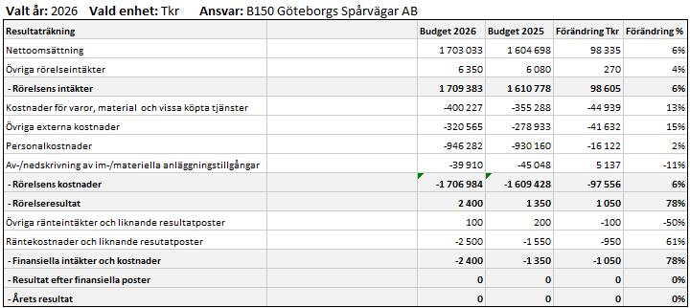
Tabell: budget 2026 från BUPA (budget och prognosverktyg)

Bolagets kostnader ökar med 98,6 mnkr, vilket är en kostnadsökning med 6 % mot 2025. I förhållande till kostnadsökningen 2025 som var 140,2 mnkr har ökningen minskat mellan åren med 30 procent.

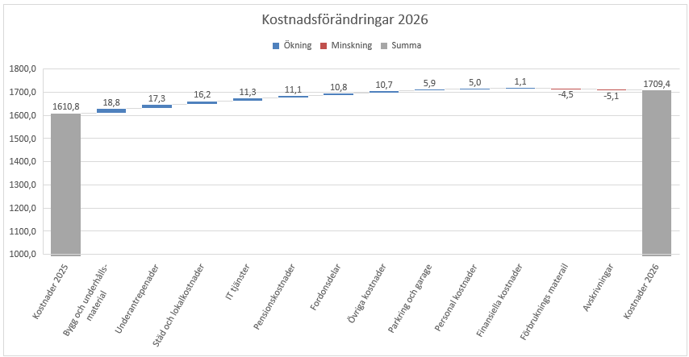
Diagram: Visar GS kostnadsförändring mellan budget 2025 och budget 2026

- Köpt tjänst har ökat med 28,6 mnkr varav 17,3 mnkr är underleverantörer för bana och fordon och 11,3 mnkr är IT-relaterade.
- Materialkostnaderna ökar med 25,2 mnkr, där underhållsmaterial står för 18,8 mnkr och fordonsdelar för 10,8 mnkr. Kostnaderna för förbrukningsmaterial minskar med 4,5 mnkr.
- Städ- och lokalkostnader för perioden ökar med 16,2 mnkr.
- Parkeringskostnaderna ökar med 5,9 mnkr som effekt av nytt avtal. Kostnaden ska sättas i relation med en intäktsökning om 3,3 mnkr.
- Personalkostnaderna ökar totalt med 16,1 mnkr var av pensionskostnaderna är 11,1 mnkr.
- Finansiella kostnader ökar med 1,1 mnkr på grund av högre utnyttjad räntekredit till följd av investeringar och lagerförändring.
- Övriga kostnader ökar med totalt 10,7 mnkr, främst kostnader för programvaror om 3,1 mnkr
- Avskrivningskostnaderna är lägre om 5,1 mnkr vilket beror på investeringar som utgått från föregående års investeringsplan, bland annat Hastus och EAM som inte klassas som anläggningstillgång.

Kostnadsdrivare – Trafikavtalet (TA)
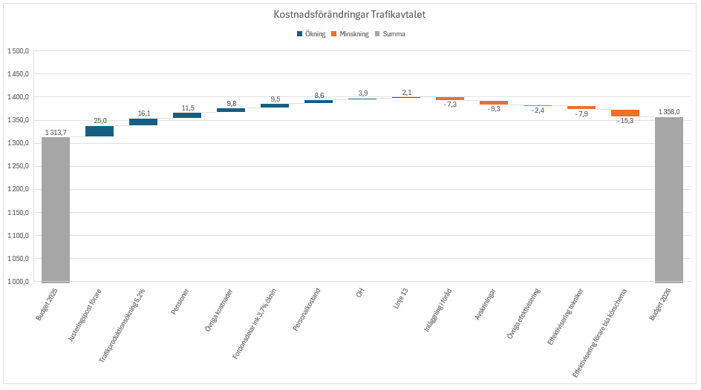 Diagram: Visar Trafikavtalets förändring mellan budget 2025 och budget 2026.
+44,3mnkr
3,4%
Kostnaderna för Trafikavtalet 2026 ökar med 44,3 mnkr, vilket motsvarar en kostnadsökning om 3,4%.
Det sker två trafikproduktionsökningar 2026. Lindholmslänken genererar en 5,2% trafikproduktionsökning, vilket motsvarar en ökad kostnad om 16,1 mnkr. Förändringen i linje 13 ökar kostnaderna med 2,1 mnkr.
Förarrkåren kommer vara fullt bemannad vilket ökar kostnaderna med 25 mnkr, även kostnader för pensioner ökar, 11,5 mnkr. Effektiviseringar i schemat ger en effekt på -15,3 mnkr och effektiviseringar bland tekniker -7,9 mnkr. Egen tillverkning av produkter som läggs på lager påverkar personalkostnader positivt med 7,3 mnkr. Övriga personalkostnader ökar med 8,6 mnkr vilket främst inkluderar arbetsgivaravgifter om 6,1 mnkr.
Fordonsdelar ökar med totalt 9,5 mnkr, där de största förändringarna är att M34 kommer att börja generera kostnader under 2026 med en budget om 1 mnkr och M31 boggirevisonen ökar med 3,6 mnkr. Övriga delar är förändringen i linje med var varje individuellt fordon befinner sig i underhållsplanen.
Övriga kostnader ökar med 9,8 mnkr där det är främst konsultkostnader om 5,4 mnkr, uppvärmning av depåer 3,5 mnkr (varav depå Ringön står för 2,6 mnkr) som ökar, medan kostnader för övrigt material minskar med 3,6 mnkr.
Övriga effektiviseringar om 2,4 mnkr, består mestadels av omorganisation av säkerhetsenheten och avveckling av IT stöd.
OH1 ökar med 3,9 mnkr, främst beroende på nya parkeringsavtal 2,6 mnkr.
Avskrivningskostnaderna minskar med 9,3 mnkr vilket beror på att tidigare budgeterade investeringar har utgått från investeringsplanen till följd av omklassificering från anläggningstillgång till driftskostnad.
Kostnadsdrivare – Drift och underhållsavtalet (D&U)
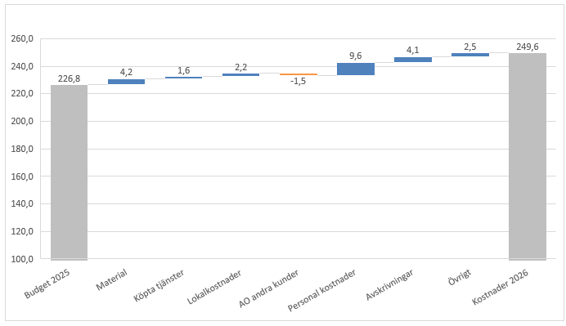
Diagram: Visar Drift- och underhållsavtalets förändring mellan budget 2025 och budget 2026
Totalt genererar avtalet en kostnadsökning på 10%, vilket motsvarar 22,7 mnkr 2026 mot 2025. 11,5 mnkr består av nya projektbeställningar, 2,5 mnkr för ett nytt ärendehanteringssystem och att spårvagns delen av projektet Top of rail har lyfts ut beställningen -2,5 mnkr. Stora delar av beställningarna för 2026 är inte gjorda så budgeten är baserad på erlagda beställningar, historiska data samt indexuppräkning. Avskrivningskostnader ökar på grund av reinvestering av större fordon samt nyinvestering av svetsbilar som tidigare har leasats.
Kostnadsdrivare – Övriga uppdrag och avtal

Inom ramen för övriga avtal, projekt och uppdrag finns följande:

- Ringlinien som finansieras 50/50 mellan VT och SMF.
- Övriga kontrakt utförda av Infrastruktur och Driftsäkring inkl Västfastigheter
- Särskild trafikledning som finansieras av SMF.
- Trafiksäkerhetsfunktion som finansieras av SMF.
- Projekt M33 och M34 som finansieras av Regionen.

Totalt genererar dessa uppdrag och avtal en kostnadsökning om 28,2 mnkr, vilket är en ökning på 40,4% gentemot budget 2025. Det är avtalet med VF (Västfastigheter) som tecknades 2024 som står för majoriteten av kostnadsökningen. Ökningen består av materialkostnader 13,8 mnkr och köpta tjänster 14,4 mnkr främst för depåarbeten i samband med renoveringen av MX.

Intäktsfördelning:
Avtalsområde | Budget 2026 mnkr | Budget 2025 mnkr
Trafikavtalet | 1 358,0 | 1 313,7
Drift och underhållsavtalet | 249,6 | 226,8
Övriga avtal | 98,2 | 69,9

Risker:
Identiferade risker som är kopplade till budget 2026:
- Elmarknaden är svårbedömd
- Utrangeringskostnader utöver plan för M29
- Kostnader M32/livstidsförlängning
- SMFs beställningstidpunkt gällande banunderhåll. Det föreligger risk gällande GS totala budgeterade volym gällande banunderhåll.
- IT-kostnader från Intraservice och implementeringskostnader av nya system

Möjligheter:
- Nytt avtal med SMF och tidigareläggande av beställningstidpunkt ger längre framförhållning och bättre planeringsförmåga.
- Fortsatt effektivisering av arbetssätt och organisation
- Effektivisering stödsystem
- Effekter av nytt IT-driftavtal
- Effektivisering av elförbrukning

Investeringar och kassaflöde
Bolagets investeringar i materiella tillgångar beräknas uppgå till 57 mnkr under 2026, varav reinvesteringar uppgår till 37 mnkr. De största investeringarna under 2026 är axelstation för M33-34 7 mnkr, svetsbilar 5 mnkr, skenrensare 10 mnkr och montagebil 11 mnkr.
Några investeringar i immateriella tillgångar är inte budgeterade för 2026.
Kassaflödet förväntas bli negativt med anledning av den ökad investeringsvolymen i förhållande till avskrivningskostnaderna och årets resultat.
GS har en säkerställd likviditet då det finns en internlimit/koncernkredit tilldelad till bolaget om 300 mnkr. Bedömningen är att bolaget under 2026 inte kommer att nyttja krediten fullt ut.

Förkortningar

Depåer
MX -Depå Majorna
RÖX -Depå Ringön
SLX -Depå Slottsskogen
RTX -Depå Rantorget

Intressenter
GS -Göteborgs spårvägar
SMF -Stadsmiljöförvaltningen
VT -Västtrafik
VF -Västfastigheter
Fordonsforum -ett forum där VT och GS samarbetar i frågor gällande spårvagnarnas underhåll.

System
BUPA -Budget och uppföljningssystem

Termer
LTP -Långtidsprognos

